**Soal Prioritas 2**

* Buat sebuah repository pada Github

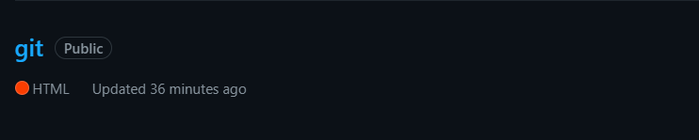

* Buatlah branch pada repository yang terdiri dari:
  + Branch Master
  + Branch Development
  + Branch FeatureA
  + Branch FeatureB

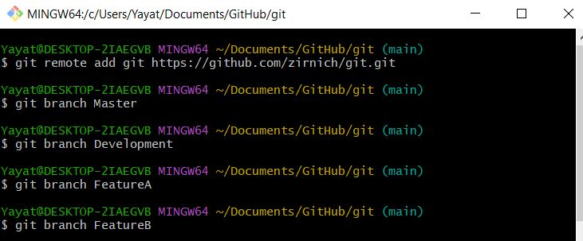

* Gunakan command command git seperti push, pull, merge dan stash

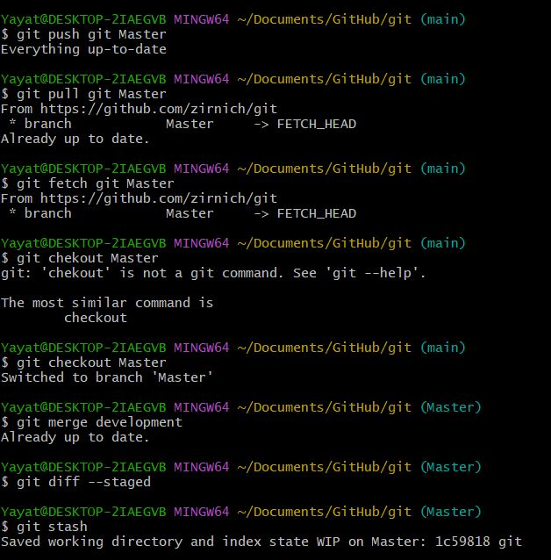

* Implementasikan sebuah penanganan conflict di branch development ketika setelah melakukan merge dari branch featureA lalu merge dari featureB (Conflict dapat terjadi ketika mengerjakan di file dan di line yang sama)

